**El divendres 15 de juliol a les 12:30 hores**

**El CIMNE inaugura un nou edifici al Campus Nord de la UPC**

* **El nou edifici incorpora solucions innovadores i un laboratori de dinàmica fluvial i enginyeria hidrològica d’altes prestacions**
* **L’acte d’inauguració comptarà amb la presència del conseller d’Empresa i Coneixement i el rector de la UPC**

El Centre Internacional de Mètodes Numèrics a l’Enginyeria (CIMNE) inaugurarà el nou edifici B0 al Campus Nord de la Universitat Politècnica de Catalunya · BarcelonaTech (UPC) el proper **divendres 15 de juliol de 2016 a les 12:30**. La inauguració comptarà amb la presència de l’Honorable Conseller d’Empresa i Coneixement i president del CIMNE, el Sr. Jordi Baiget, i del Rector Magnífic de la UPC, el professor Enric Fossas. Durant l’acte, que estarà conduït pel professor Eugenio Oñate, director del CIMNE, i Pere-Andreu Ubach, enginyer de camins encarregat de l’obra, es mostraran les noves instal·lacions als assistents i a la premsa.

**B0, el nou edifici del CIMNE al Campus de la UPC**

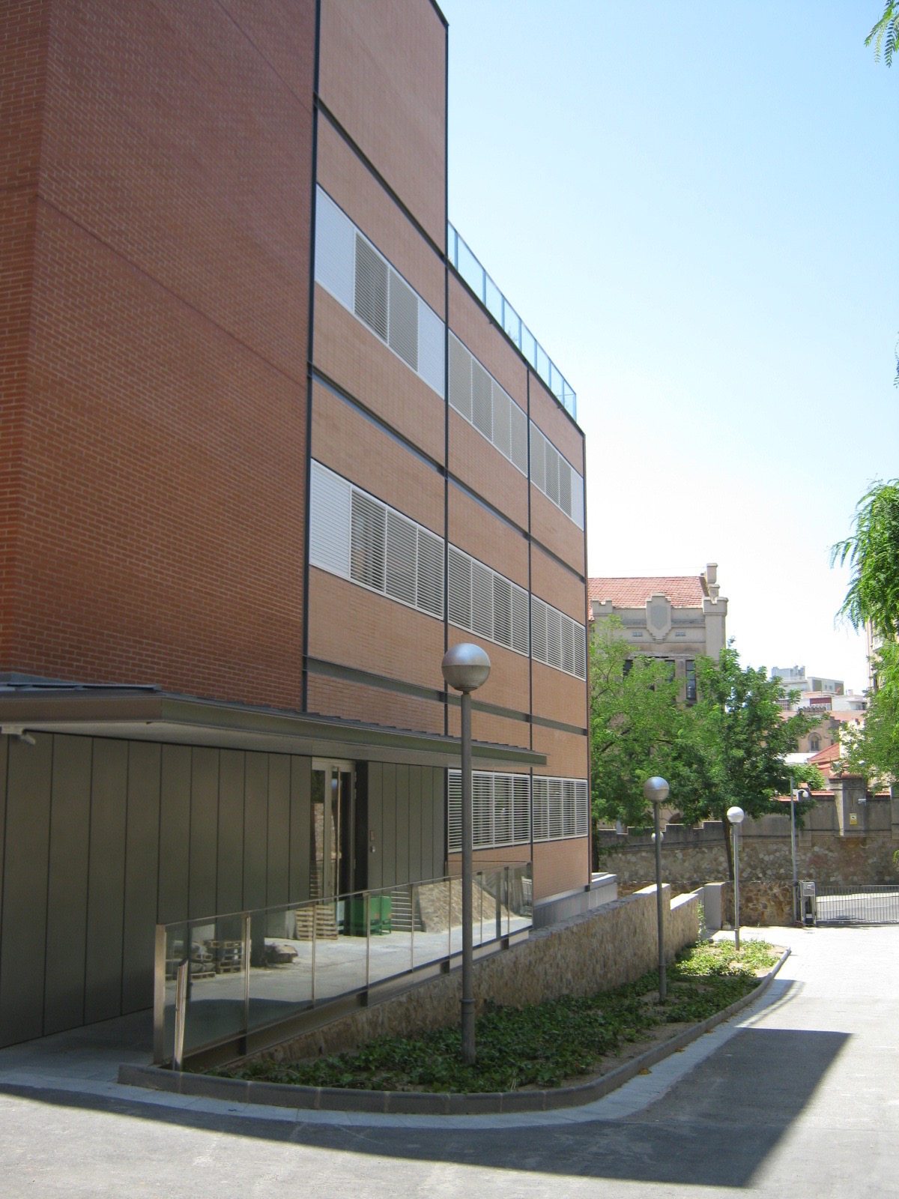Al setembre de 2014 el CIMNE va començar la construcció del nou edifici B0 al Campus Nord de la UPC. Es tracta de 2.270 metres quadrats nous dedicats a la recerca que han estat construïts amb el cofinançament dels Fons Europeus de Desenvolupament Regional (FEDER) i el suport de la Generalitat de Catalunya.

L’edifici, que es va finalitzar al darrer trimestre de 2015, inclou el laboratori de l’Institut Flumen, equipat amb modernes i eficients instal·lacions que serveixen per a assajar models de proves a escala en l’àmbit de la dinàmica fluvial. Aquest nou espai per a la recerca acull, des dels primers mesos de 2016, àrees de treball per a investigadors del CIMNE i de la UPC.

**Sala de realitat virtual d’última generació**

Un punt destacat de la visita serà una demostració del potencial de la nova sala 3D, un espai dissenyat en col·laboració entre els/les investigadors/es del CIMNE i l’equip del Centre de Realitat Virtual (CRV) de la UPC i EURECAT.

La nova sala 3D constitueix una important eina de visualització 3D que servirà com a laboratori de proves pels investigadors/es i com a *showroom* d’exposició de prototips d’enginyeria, bioenginyeria, entorns interactius, etc.

Durant l’acte, els visitants podran experimentar les capacitats immersives de la sala mitjançant la visualització de models de simulacions per a entorns de realitat virtual.

**Sostenibilitat de l’edifici**

L’edifici està equipat amb elements per millorar l’eficiència energètica que controlen les necessitats lumíniques i el consum energètic.

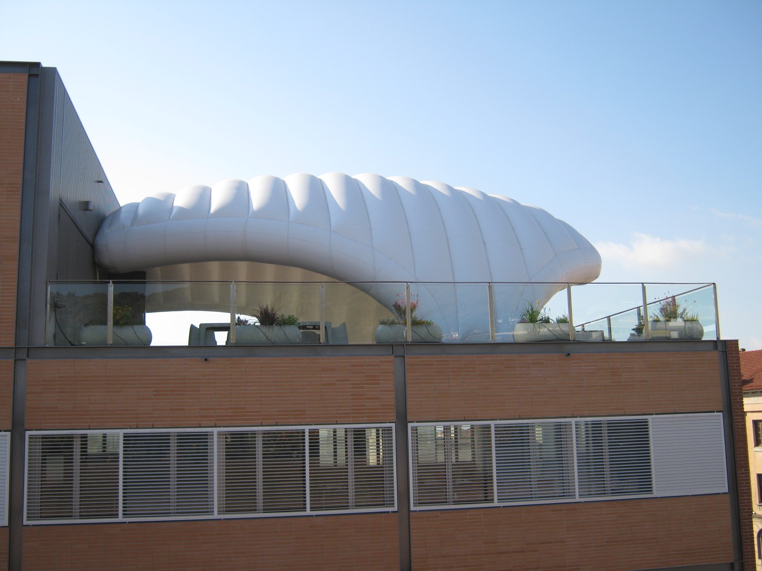L’aigua del laboratori Flumen es reaprofita mitjançant un dipòsit soterrat de 750m3 que ha permès la creació d’un circuit tancat que fa recircular l’aigua per tots els models d’assaig del laboratori.

També s’ha potenciat la creació d’espais comuns, per tal de promoure l’intercanvi de coneixements entre els equips d’investigació en un entorn més amigable. El nou edifici B0 compta amb una terrassa de prop de 200m2 on s’ha instal·lat una estructura inflable de més de 100m2 que es pot desplegar en menys de 20 minuts i que constitueix una autèntica demostració de l’aplicació d’enginyeria pneumàtica, desenvolupada per investigadors i investigadores del CIMNE.

|  |
| --- |
| **Per ampliar la informació, podeu contactar amb la Laura Bermúdez, Servei de Comunicació del CIMNE, al correu electrònic** [**comunicacio@cimne.upc.edu**](mailto:lbermudez@cimne.upc.edu) **o al telèfon 93 401 6037.** |

**Sobre el CIMNE**

El Centre Internacional de Mètodes Numèrics en Enginyeria (CIMNE), centre CERCA, impulsa avenços en el desenvolupament i l'aplicació de mètodes numèrics i tècniques de càlcul per ordinador, per resoldre problemes d'enginyeria en un context internacional. Creat el 1987 per la Generalitat de Catalunya i la Universitat Politècnica de Catalunya, CIMNE ha consolidat una política d'impuls a les activitats de recerca, formació, transferència de tecnologia i creació de spin-off en l'àmbit del desenvolupament i aplicacions dels mètodes numèrics a la solució de problemes d'enginyeria.